# Nodarbības plāns

|  |  |
| --- | --- |
| Plašākai tēmas apguvei: | Apgūstamie temati |
| Videomateriāli:  Lasīšanai, lejupielādei: | 1. Īss ieskats projektēšanas vidēs SketchUp, Blender, FREE CAD    1. Lejupielādes vietnes    2. Instalācija    3. Ieskats lietotņu darbības principos |
| 1. Elementāras darbības Sketch Up vidē    1. Darba vides sakārtošana, iepazīšana -mērvienības, izmēri, koordinātu asis, skati    2. Objektu attēlošana plaknē ar       1. līniju       2. taisnstūri       3. apli       4. arku       5. daudzstūri |
| 1. Palīglīniju un palīgpunktu izmantošana aizzīmēšanai, attālumu mērīšana |
| 1. Trīsdimensiju objektu veidošana ar rīkiem    1. Push Pull    2. Follow me |
| 1. Objektu mērogošana, pārvietošana, rotēšana |
| 1. STL failu saglabāšana |
| 1. Gatavās modeļu bibliotekas |

# Ieskats projektēšanas vidēs SketchUp, Blender, FREE CAD

## Sketch Up

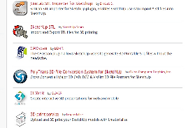Lejupielādes saite <http://www.sketchup.com/>. Programma iegūstama bez maksas.

Att.

Lietotnes sadarbībai ar 3 D drukas iekārtām kalpo vairāki paplašinājumi (Att.1).

[Saite](http://extensions.sketchup.com/en/content/sketchup-stl) uz SketchUP STL paplašinājuma lejupielādi.

Kad datorā instalēts SketchUp un lejupielādēts paplašinājums, tad to pievieno lietotnei izvēlnē Windows-Preferneces, sadaļā Extensions-Install Extensions (Att.2

Projektēšanas vide izskatās vienkārša un ir intuitīvi apgūstama, tomēr tā dod diezgan plašas iespējas plaknes un telpas figūru radīšanai.

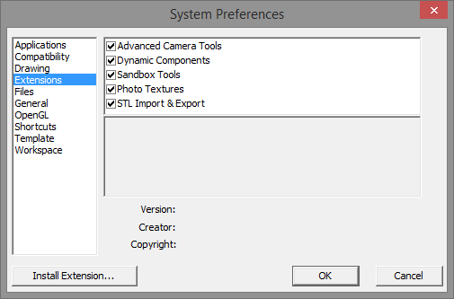Darba pamatprincips ir kombinēt peles kustību kādas ass virzienā ar norādēm ekrāna lejā logā *measurment*.

Att.

Vingrinajums SketchUp Darba vides un konstruēšanas metožu iepazīšana (Att.3)

1. *Izvēlēties veidni WoodWorking mm.*
2. *Lai izveidotu etnogrāfisko zīmi „zalktis”, vispirms veic aizzīmēšanu ar rīku „mērlenta” un pamatlaukumu zīmēšanu ar rīku „zīmulis”.*
3. *Pēc tam veic detaļu zīmēšanu un izdzēš liekas plaknes.*
4. *Lai noslīpinātu ārējos stūrus, ar mērlenti atliek pa 3 mm uz katru pusi no stūra. Iegūtos punktus savieno un nogriež liekos stūrus.*

Att.

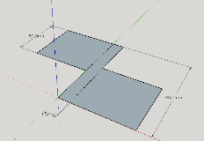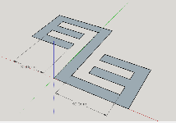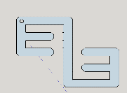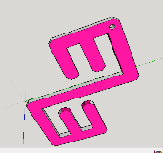

1. *Kad visi stūri nošķelti, novelk līniju, kuras viduspunktā būs urbums aukliņas ievēršanai, izveido aplīti, izdzēš tā plakni*
2. *Ar rīku PushPull piešķirt zīmei biezumu 5mm*
3. *Modeļa virsmas var nokrāsot ar rīku Paint Bucket*
4. *Saglabāt darbu kā skp failu.*

Plaknes figūru veidošanai var izmantot arī citus zīmēšanas rīkus- aplis, taisnstūris, daudzstūris, arka u.c. (Att.4)

Att.

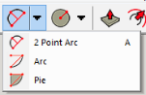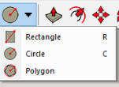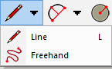

## Blender

Lejupielādes saite : <http://www.blender.org/download/>. Lietotne iegūstama bez maksas.

Priekšstatu par projektēšanas vidi Blender un pirmās iemaņas darbā ar to var iegūt, noskatoties šos video:

<https://www.youtube.com/watch?v=LLV7h-WLIx0>

<https://www.youtube.com/watch?v=y__uzGKmxt8>

## Free Cad

Lejupielādei un apgūšanai noderēs vietne <http://www.freecadweb.org/>

Programma iegūstama bez maksas

* Projektēšanas vide īpaša ar saviem „darbgaldiem”, piem. **Draft**, vai **Part design**, u.c. Katram darbagaldam ir savi rīki specifisku uzdevumu veikšanai.
* Peles pielietojumu Free Cad darba vidē palīdzēs izprast (Att.5)

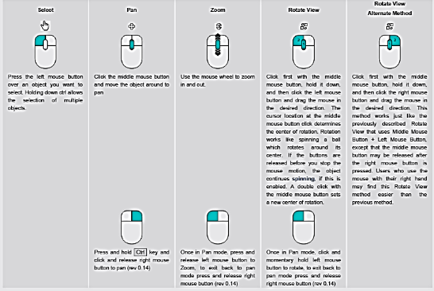

Att.

* 3D objektus var radīt, izmantojot vai kombinējot vairākus darbgaldus. Piemēram – Draft, Part, Part design

Vingrinājums. 3D Objekta radīšanai, FREE CAD darba vides iepazīšanai (Att.6)

* + 1 solis – Part darbgalds, izveidot konusu(att. 2)

Att.

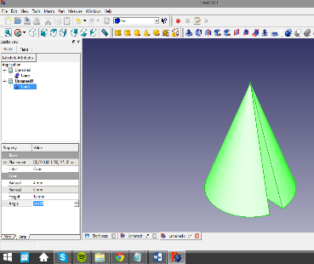

* + Īpašību logā norādīt, ka augšējais rādiuss ir 0, radīt iešķēlumu, samazinot leņķi no 360 grādiem uz 340, mainīt augstumu uz 6mm (att. 3)
  + Saglabāt kā FREE CAD dokumentu (tips FCStd)



# Elementāras darbības Sketch Up vidē

Zīmēšanai var izmantot taisnstūri, apli, daudzstūri, arku, taisni un brīvo līniju (Att.7)teksta rīku (atrodams izvēlne TOOLS). Sekojot *measurment* lodziņam ekrāna lejā, var norādīt vajadzīgos parametrus, piemēram, daudzstūra stūru skaitu vai apļa rādiusu.

*Vingrinājums. SketchUp darba rīku iepazīšana (Att.8)*

Att.



„izspiešana”

rotācija

pārvietošana

Kontūras pārnese

mērogošana

plaknes krāsošana

1. *Izveidot 6-stūri (gabarītizmēri 6-8 cm)*
2. *Pievienot tam ar 2-punktu arkas rīku „ziedlapas”, izdzēst 6-stūra malu līnijas*
3. *Ar izspiešanas rīku piešķirt „ziedam” biezumu, izdzēst augšējo plakni. Ir iegūta cepumu vai veidošanas nodarbību formiņa. Piešķirt tai metālisku krāsu*

Att.

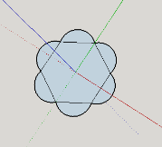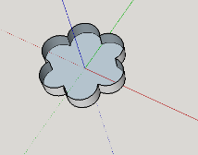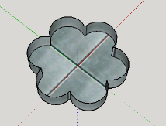



# 

# Palīglīniju un palīgpunktu izmantošana aizzīmēšanai, attālumu mērīšana

Lai modeļu ģeometrija būtu precīza, vēlams izmantot aizzīmēšanas rīku mērlenta.

Ar to var nomērīt gan jau radītu modeli, gan atlikt punktus, plānojot kādu konstrukciju kā 1. vingrinajumā.



# Trīsdimensiju objektu veidošana ar rīkiem Push Pull un Follow Me

Rīks PushPull jau izmantots etnogrāfiskās zīmes „Zalktis” izveides vingrinājumā.

*Gan zīmēšanas prasmes, gan telpiskuma iegūšanu ar „izspiešanas” metodi izmantojiet, izpildot nākamo vingrinājumu:*

* + *Ir jāsagatavo pamatne grābeklītim (Att.9) (bez zobiem)*
  + *Jāatliek zobu pamatnes aplīšu centri ar 10 mm starp tiem. Malējo zobu centri ir 5 mm no gala (neskaitot noapaļojumu).*
  + *Katru aplīti pārvēršam par nelielu 9mm augstu cilindru ar rīku PushPull (Att.10).*
  + *Zobu nosmailinājumus veido ar rīku Follow Me. Vispirms jāsagatavo 3-stūra plakne, kas veidojas savienojot zoba cilindra augšas rādiusu ar 5 mm augstu nogriezni, kas novilkts vertikāli uz augšu no cilindra augšgala apļa centra (Att.11)*
  + *Atlasa iegūto trīsstūra plakni un liek tai „sekot” cilindra augšgala aplim. Tā iegūst nosmailinājumus visiem zobiem.*

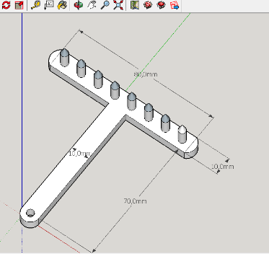

Att.

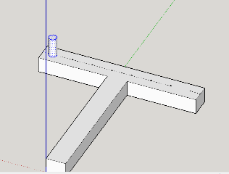

Att.

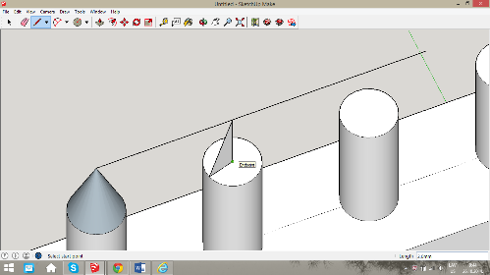

Att.

Att.

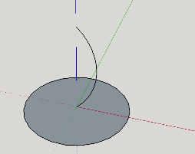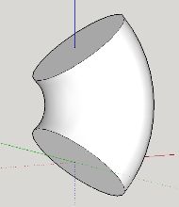

Rīks Follow Me atrodams izvēlnē TOOLS.

Lai tas darbotos ir vajadzīga plakne un līnija (taisne vai līkne), kam šī plakne sekos. Vel viens piemērs redzams blakus (Att.12)



# Objektu mērogošana, pārvietošana, rotēšana

Jebkuru plaknes vai telpisku figūru var **mērogot**, izmantojot rīku *Tools Scale*. Precīzāku mērogošanu iegūsiet, norādot mērogu *measurments* lodziņā (Att.13) . **Pārvietošnas** rīks (sk. att…) jāpiesaista ar klikšķi kādam atlasītā objekta punktam. Manuāli vai norādot virzienu ar peli, bet attālumu *measurments* lodziņā, objektu var parvietot vēlamajā vietā.

Lai objektu pagrieztu būs nepieciešams norādīt rotācijas asi (transpotiera centrā Att.13), ap asi rotējošu punktu (otrs zaļais punkts attēlā) un leņķi.

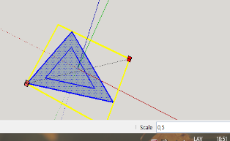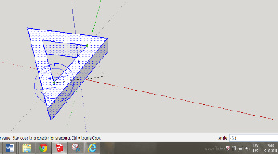

Att.



# STL failu saglabāšana

**STL faila radīšana FREE CAD vidē.**

*Vingrinājums- modeļa pārveidošana un STL faila iegūšana (Att.14)*

* *Iepriekš izveidoto konusa failu atvērt, likvidēt konusam iešķēlumu, un pievienot PARTs darbgaldā tam lodi, mainīt tās novietojumu- placement (att. 3).*
* *Izvēlnē File-Export, izveidot STL failu RICURACU.*

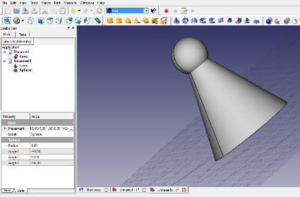

Att.

**STL faila radīšana SketchUp vidē.**

Kā iegūt SketchUp paplašinājumu STL failu radīšanai, skatīt nodaļā:

*Ieskats projektēšanas vidēs SketchUp, Blender, FREE CAD*

Atvērt failu grabeklis.skp vai zalktsi.skp, eksportēt kā stl failu, lai modeli varētu izdrukāt ar 3D printeri.

**STL faila radīšana Blender vidē ir veicama izvēlne File- Export.**



# Ar 3D printeri drukājamu modeļu bibliotēkas internetā

Populāra modeļu biblioteka ir http://www.thingiverse.com/

Diezgan daudzu modeļi tajā ir pielāgojami savām vajadzībām, piemēram, mainot uzraksta saturu (Att.15)

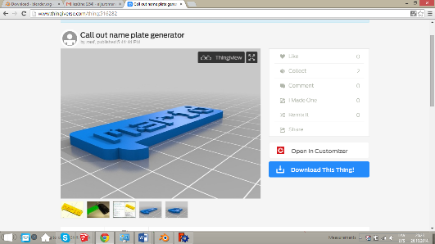

Att.

Lejuplādētajiem failiem ir STL formāts (Att.16)

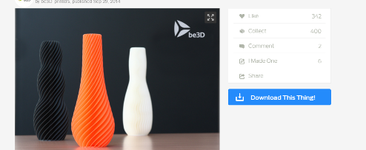

Att.

Internetā pieejamas arī maksas modeļu krātuves, piemēram <http://www.cgtrader.com/3d-print-models> (Att.17).

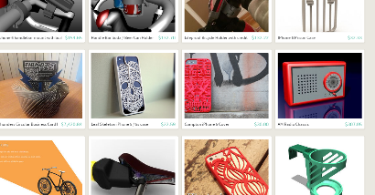

Att.